Найдите наименьшее значение функции y=(x-9)²(x+4)-4 на отрезке [7;16]

http://www4c.wolframalpha.com/Calculate/MSP/MSP91361ff12a0dh0c6674g0000433e72i611egbi6f?MSPStoreType=image/gif&s=42&w=322.&h=63.

http://www4c.wolframalpha.com/Calculate/MSP/MSP91401ff12a0dh0c6674g00001ebafb3f8hda9f21?MSPStoreType=image/gif&s=42&w=332.&h=22.

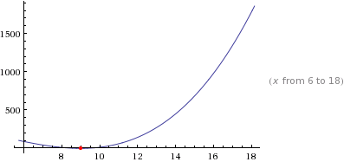

Для того, чтобы найти экстремумы, нужно решить уравнение y'=0 (производная равна нулю), и корни этого уравнения будут экстремумами данной функции:

y'=(x - 9)^2 + (x + 4)\*(2\*x - 18)=0

d\/dx((x-9)^2 (x+4)-4) = 3 x^2-28 x+9

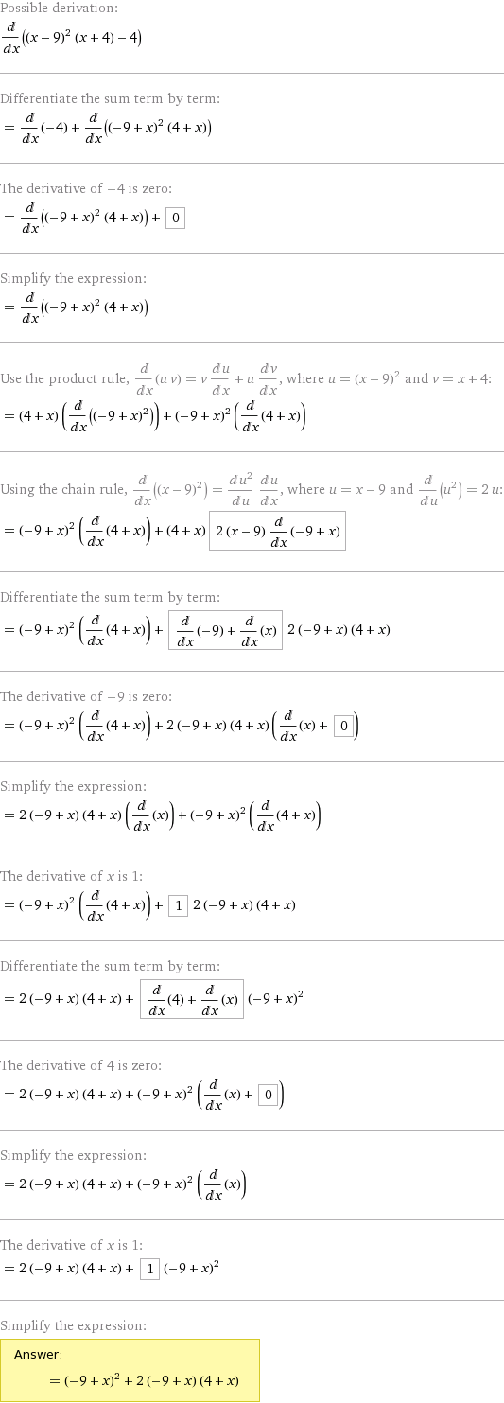



Решаем это уравнение и его корни будут экстремумами:

1. x=1/3. Точка: (1/3, 8680/27) – это значение не принимаем, оно не входит в заданный промежуток.
2. x=9. Точка: (9, -4)